**Fiche 7a**

L’épicerie

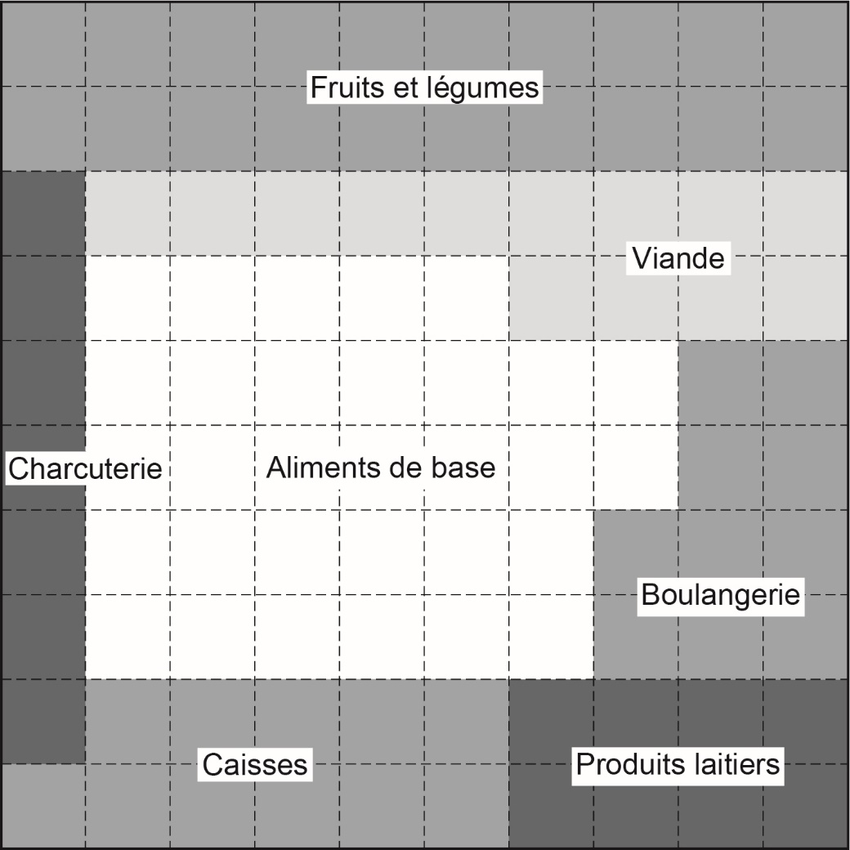

**Fiche 7b**

L’épicerie (suite)

